基于辩证自然时空观的产业发展和自然资源资产配置
张志敏
摘要：经济学往往将自然资源作为外生要素变量，本文认为自然资源资产的“软约束”和“硬约束”制约了产业发展的效率边界，应将其置于基础设施配置的高度，实现资源资产的内生化分析。从辩证自然时空观的角度出发，本文试图对自然资源资产进行时空结合研究，在对产业发展和自然资源资产的时空形态、时空结合特征分析的基础上，从供需的角度建立了自然资源在产在产业发展中最优配置的分析框架，为当前自然资源综合管理提供研究方向，探索中国特色社会主义实践中自然资源资产配置问题，为生态环境保护和产业发展之间寻找一个平衡点。本文主要观点是为实现自然资源资产配置的帕累托最优，必须以提高时空转换能力和效率为目标，使自然资源资产在时空上以恰当比例存在，以满足不断升级的产业结构的需求。
关键词：辩证自然时空观、自然资源、最优配置、产业发展

自然资源的分配公平与配置效率是社会经济与生态环境之间协调发展的基础。在1662年的《税收与贡献论》(Treatise of taxation & Contributions)中，佩蒂(Petty)写到:“大自然是财富之母，是劳动之父。”这一观点后来被马克思改写为“地球是财富之母”，重申了自然资源的重要性。自然资源是非常重要的生产要素，且不能移动也不易被复制，资源资产的价格直接影响国民经济发展和增长潜力。
1、辩证自然时空观的启示
马克思通过创立实践的唯物主义，突破与物质相联系、只表征物质持续性和广延性的时空观，建立了与实践相关联、表征实践活动的持续性和规模性的社会历史时空观，也即辩证自然时空观。辩证自然时空观认为时间和空间是物质运动存在的形式。辩证时空观主张时间是指物质运动的持续性和顺序性；空间是指物质运动的广延性或伸张性；时间和空间是客观存在的，是无限的、永恒的。哈维进一步发展了辩证自然时空观，他强调时空关系的辩证性。时间和空间之间存在内部关系，任何具体事物在发展过程中受到的外部冲击将因时间的变化而转化为内部影响。具体表现为要全面的了理解存在于空间上某一点的事物或者事件，不能仅仅关注某一时刻某一点，要全面的了解与此点相关的空间所有时序上的影响因素。这种时空关系强调了两个方面，一是时空中事物之间的内部关系，二是特定时空点的事物与外部事物之间的联系。辩证时空观的建立批判了由于历史和认识局限等原因而形成的各类观点，诸如认为时空与物质分离而独立存在的分理论观点等。
辩证自然时空观的提出具有重要的历史意义，体现了马克思唯物主义对传统哲学时空分割理论的批判和进步。作为物质运动最高形式的经济社会发展，是非常复杂、矛盾、多变的系统过程，从辩证自然时空观的角度考查社会发展中存在的各种问题，为我们分析中国特色社会主义现代化建设中经济结构和产业发展提供了全新的视角。自然资源空间分布的不均衡性和资源的稀缺性制约着经济的发展，尤其对产业发展的束缚更为明显，如何突破自然资源的时间安排和空间分布的制约实现资产优化配置、促进产业和经济可持续发展并尽量减少对生态环境的影响。当前大多数学者都是从时间上或空间上的单一维度对资源资产配置展开分析，本文试图运用马克思主义辩证自然时空观解决自然资源资产配置对产业发展的制约。基于王金南等（2020）对自然资源和生态资产的定义，本文中自然资源资产是指产权清晰、能以货币计量的、能为人类提供自然资源产品和服务带来直接、间接或潜在经济利益的自然资源存量。将自然资源资产对产业发展的束缚分为“硬约束”和 “软约束”，“硬约束”是指矿产资源、水、森林等资源的有限性和稀缺性，“软约束”是指包括地生态环境制约、自然资源管理体系和关于自然资源的其它社会和经济安排等。
2、自然资源资产的配置制约了产业发展的效率边界
在任何给定时点上，一个经济体的产业结构内生决定于该时点上劳动力、资本和自然资源的相对丰裕程度，因此随着资本积累、人口增长或自然资源的消耗，经济的要素禀赋结构会发生变化，使其产业结构偏离原来发展阶段下的最优产业结构。同时，一国的产业结构的变迁能反映该国要素禀赋结构的变化。自然资源作为一种生产要素，相对决定了一国的要素禀赋。但传统经济学领域往往将自然资源作为外生给定的，对其的设定是固定不变的。随着自然资源对经济发展的束缚越来越明显，学界也开始对自然资源经济相关问题开展研究。在产业经济分析中应将自然资源视为内生变量，因为倘若自然资源资产配置比例不恰当，各个产业的升级过程都将面临发展瓶颈。
气候、土壤、植被、水资源、矿石原料等客观自然资源决定了产业布局的原始形态，如世界大型重工业区都是在当地丰富的煤炭或者铁矿资源的基础上发展起来的。自然资源管理体系和产权结构等主观政治环境决定了产业布局的大格局，产业活动首先向最优的自然资源资产配置区域集中，形成一定规模并格局特色的专业化生产部门后，在政府相关政策推动下形成产业劳动地域分工的大格局。因而产业发展的效率边界受到相关土地、水资源、矿产资源、生态环境等自然资源的制约，并且在这些要素绝对稀缺的状态下，存在资源环境承载力的问题时，对产业规模和效率的制约尤为重要。劳动约束、资本约束、基础设施约束、技术约束通过人类科技的发展、制度的调配、政策的指引等都能可获得。而矿产资源类的“硬约束”和生态环境类的“软约束”在很多情况下是可耗竭的或不可逆的，石油、天然气是不可再生资源，很多生物物种灭绝，生物多样性越来越受到威胁。因此随着产业的聚集化与工业化程度的加深，由自然资源时空配置所限制产业发展的矛盾必然逐渐显露出来。
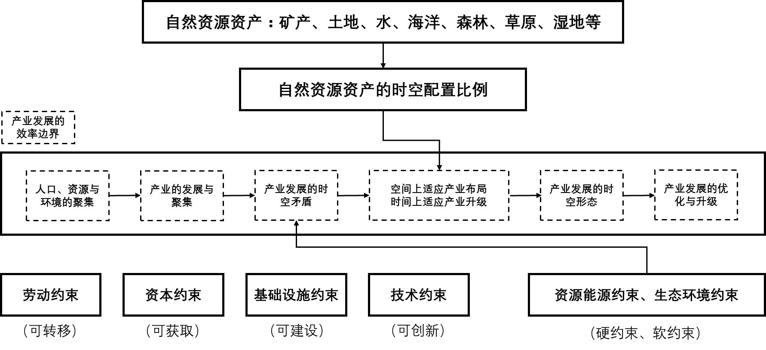
图1 自然资源时空配置制约了产业发展的效率边界
如图1所示，自然资源资产的时间选择和空间分布制约了产业发展的方向和效率。当自然资源资产配置的时间选择符合产业升级的内在规律时会促进产业发展，反之则会限制产业结构的升级。当自然资源资产配置的空间分布上符合产业发展的总体布局时会促进产业结构的合理化，反之则会制约产业布局的优化。因此，自然资源作为稀缺性资源应用于产业发展的最优配置至少包括三个内容：第一，自然资源应用于市场需求度高的产业生产，如生态农业；第二，自然资源应用于全要素生产率高的产业使用，如高端制造业；第三，自然资源应用于具有正生态外部性的产业，如清洁能源。
3、产业发展和自然资源资产配置的时空分析框架
3.1产业发展和自然资源资产的时空形态
产业发展的时间形态表现为产业升级，空间形态表现为产业布局。本文所指产业升级包括两部分，一是产业内部升级，是产业价值链的转移，从低附加值生产升级到高附加值生产。二是产业间升级，主要是指产业间结构的高度化。产业布局是指国家或地区产业各部门在地域上的动态组合分布，是产业在空间上的分布。自然资源资产时空结构主要表现为资产在内外因素影响或约束下形成的相对稳定的时间和空间密度、层次、秩序、关系及功能的内在形态。因此对自然资源从物理属性及自我再生时间两个维度进行分类。根据物理属性，自然资源可分为生物资源、非能源类矿产资源、能源资源和环境资源；根据资源再生时间长短，可分为可永续消费类、可更新类和可耗竭类。具体分类可见下表1。
表1 自然资源分类
类别 |  | 自然资源的时间特征
 |  | 可永续消费类 | 可更新类 | 可耗竭类
自然资源的物理属性 | 生物资源 | 农产品 | 森林产品、鱼类、牲畜、花、昆虫等 | 有灭绝危险的生物
 | 非能源类矿产资源 | 盐等 | 铀矿等 | 金矿、铜矿、铁矿等
 | 能源资源 | 太阳能、风能等 | 水电、地热 | 煤炭、石油、天然气、页岩油等
 | 环境资源 | 噪音污染、水污染、非固体污染等 | 水、空气、人口、森林 | 蓄水层的水、臭氧层、原始土地等
辩证自然观强调时间和空间的连续性和一致性，因此有必要将不同类型自然资源的时空形态进行刻画，如图2。此处的自然资源与资源资产是同等含义，资源资产强调的是自然资源的存量，包括不同时空尺度上资源的积累。本文分析的是不同类型自然资源之间时空形态，同一类型自然资源内部也存在特定的时空形态。
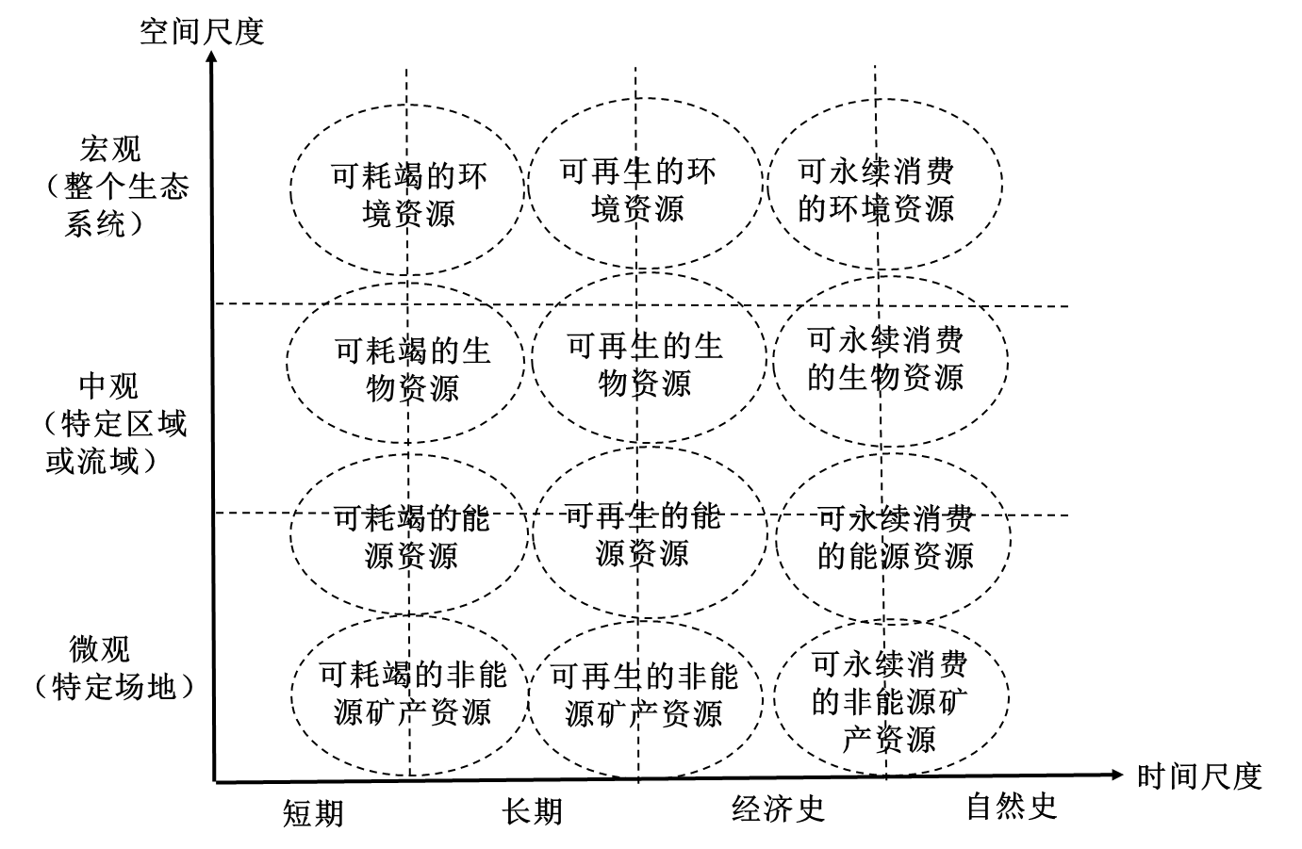
图2 各类自然资源资产的时空形态
3.2产业发展与自然资源资产时空结合特征
自然资源资产配置与产业内部升级的时间结合特征表现为产业生态化。即通过产业升级，将现有自然资源资产配置到附加值更高的环境友好型产业，也即实现产业生态化，依据产业自然生态有机循环机理，在生态系统承载力基础上，对特定地域空间内产业系统、自然系统与社会系统之间进行耦合优化，达到充分利用资源，消除环境破坏，协调自然、社会与经济的持续发展。以农业为例，农业生态化是指由以粮为主的自给自足型农业向以规模化、产业化为主的生态型农业转变，以发展特色农业、效益农业、生态农业为调整的重点。自然资源资产的最优配置在产业间升级中体现为资源资产的跨期选择及循环利用和产业结构的高度化相契合。契合度提升的表征为产业结构根据经济发展的历史和逻辑演进不断达到更新的阶段或更高的层次，由合理的产业结构向最优的产业结构转化的过程中实现从可耗竭型-可再生型-可永续消费型自然资源利用的转变。核心在于从产业结构的发展历史、现状到未来的整个时序过程来考虑不同产业化阶段的自然资源利用结构的转换。
自然资源资产配置与产业布局的空间结合特征表现为产业的集中和分散，具体表现为产业布局“分散-集中-分散”上升规律与自然资源利用的“自然-社会-生态系统”对立统一的过程。在目前已经发展成熟的产业布局的基础上，利用统一的国土空间规划实现纵向上和产业布局的合理化相契合。规划应以克服自然资源资产的空间不均衡分布为导向，主动迎合区域产业发展需要，包括减少资源和能源的跨区域、长距离运输，减少对生态环境的破坏，减少资源投入，提高资源的利用效率，集约利用自然资源，实现可持续式经济发展。《全国主体功能区规划》指出能源基地和矿产资源基地的建设布局，要按照引导产业集群发展，尽量减少大规模长距离输送加工转化的原则进行。
3.3产业发展与自然资源资产的时空分析框架
将图2与图3所示埃奇沃思盒状图共同搭建起自然资源资产配置和产业发展的时空分析框架。图3中契约曲线上的点实现了作为生产者的自然资源和消费者的产业发展的帕累托最优，实现了空间上从小尺度到大尺度的迈进，时间上从时间点到自然史的跨越，沿着契约曲线能够实现资源资产利用的粗放式-集约式-可持续式的转变。
图3 自然资源资产的帕累托有效配置
时空转换能力和效率、跨期选择与代际平衡、循环利用与可持续发展等是进行自然资源资产配置与产业发展时空分析的重要视角。时空转换能力是行为主体在已有约束条件下通过努力改变原有的时空距离以实现既定目标的能力。时空转换效率是行为主体改变时空距离，实现时空转换的投入产出比例。要实现自然资源资产供给对产业发展需求的帕累托最优，必须提高自然资源资产配置的时空转换能力和效率，也即自然资源资产的边际转换率。自然资源资产配置的时空转换能力体现在两个方面，一是整个生物圈内资源利用和空间规划能够在自然史范围内解决自然资源资产利用和生态保护的矛盾，实现代际平衡和循环利用，以技术进步为手段实现从可耗竭类资源到可永续消费类资源的利用转变；二是特定区域范围的自然资源资产配置时间上与产业布局，空间上与产业升级的契合度能达到何种程度。产业发展若要可持续，实现产业布局合理化和产业结构的升级，必须提升自身利用自然资源资产的时空转换能力和效率。自然资源资产的配置也必须利用统一的规划，克服时空制约，主动迎合产业发展的需求，实现生态文明建设背景下经济高质量发展。
4、结论与建议
生产要素最优配置是一个永恒的课题，自然资源资产配置理论必然要基于多学科相关研究思想整合而得，对资源科学、生态学、经济学和社会学等多学科涉及较多，本文从马克思主义辩证自然时空观的角度对自然资源的最优配置进行了框架性的探讨，整合了部分学科分散化的研究，提供了以提高时空转换能力和效率以满足自然资源资产配置对产业发展的制约的新视角，为自然资源如何克服自身的稀缺性和不均衡性分布的特点以适应高质量经济发展提供一个思路。但是如何将各类自然资源资产利用和空间规划与区域产业规划相结合，仍是个大有可为的研究领域。
本文建议：一是产业经济的发展就不能以耗竭自然资源和损害环境为代价，而应谋求与自然环境有机平衡的发展。建立统一的自然资源利用规划和国土空间规划，打破各类规划间的壁垒，根据自然资源的时空特征结合产业发展的需求，统一规划各类自然资源的开发利用。二是以供给侧改革和要素市场改革为契机，以资源资产的可供性和生态环境的承受力评估为基础开展资源环境承载力时空评价，使自然资源要素配置满足整体产业发展的需求。

参考文献：
[1] 陈柳钦.产业发展集群化、融合化和生态化研究[J].当代经济管理,2006(01):41-46+49.
[2] 高志刚.产业经济学(第一版)[M]中国人民出版社,北京,2016:185-201
[3] 林毅夫.产业政策与我国经济的发展:新结构经济学的视角[J].复旦学报(社会科学版),2017,59(02):148-153.
[4] 林毅夫.新结构经济学的理论基础和发展方向[J].经济评论,2017(03):4-16.
[5] 马克思恩格斯全集：第20卷[M].北京：人民出版社，1971:54-55.
[6] 荣朝和.铁路/轨道交通在新型城镇化及大都市时空形态优化中的作用[J].北京交通大学学报(社会科学版),2014,13(02):20-28.
[7] 荣朝和.关于经济学时间概念及经济时空分析框架的思考[J].北京交通大学学报(社会科学版),2016,15(03):1-15.
[8] 王波,荣朝和.论企业价值的时空意义[J].北京交通大学学报(社会科学版),2016,15(01):11-21.
[9] 王金南,欧阳志云等.规范生态系统价值核算 助力生态产品价值实现-解读《陆地生态系统生产总值核算技术指南》[N].中国环境报,2020年10月12日，第03版.
[10] Arrow K.J., Intriligator M.D. Handbook of Environmental Economics (Volume 3) [M], Holland: Elsevier Science Publishers, 2001:1219-1271.
[11] Eric J Heikkila，Yiming Wang. Fujita and Ogawa Revisited: An Agent-Based Modeling Approach [J] Environment and Planning B, 2009, 36(4): 741-756.

